**Министерство науки и высшего образования Российской Федерации**

федеральное государственное автономное образовательное учреждение высшего образования

**«НАЦИОНАЛЬНЫЙ ИССЛЕДОВАТЕЛЬСКИЙ УНИВЕРСИТЕТ ИТМО»**

**Отчет**

по лабораторной работе «Расчет индивидуального меню**»**

по дисциплине «**Культура безопасности жизнедеятельности**»

Автор: Агей Михаил

Факультет: ПИиКТ

Группа:P3117

Преподаватель: Орлова О. Ю.



Санкт-Петербург, 2023

**Цель работы:** подобрать оптимальное меню, обеспечивающее суточную потребность организма в калориях, с учетом его индивидуальных особенностей.

**Задачи работы:**

* рассчитать индекс массы вашего тела;
* рассчитать суточную потребность в калориях;
* подобрать оптимальное меню на 3 дня.

**Задание 1. Расчет индекса массы тела**

1. Рассчитать индекс массы вашего тела по формуле:  
   **ИМТ = масса тела (кг) : рост (м)2**

|  |
| --- |
| 20,77 |

1. В соответствии с полученными расчетами определить по Таблице 1 соответствие между массой и ростом.

Таблица 1

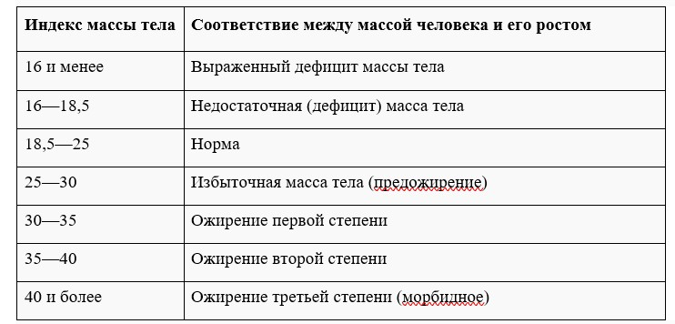

|  |
| --- |
| Норма |

1. Тот же самый расчет индекса массы тела сделайте с помощью трех любых приложений для смартфона/сайтов и запишите полученные результаты.

|  |  |
| --- | --- |
| **Название приложения/сайта** | **Результат** |
| calc.by | **20.78** |
| calcus.ru | **20.8** |
| gormonoff.com | **20.8** |

**Задание 2. Расчет суточной потребности в калориях**

1. Рассчитайте суточную потребность в калориях для себя или для не менее 2-х близких людей: членов семьи, друзей. В расчёте используйте нижеприведенные формулы с учетом пола и возраста человека:

* для женщин
  + 18–30 лет: (0,062 × М (кг) + 2,036) × 240 × КФА;
  + 31–60 лет: (0,034 × М (кг) + 3,538) × 240 × КФА;
  + старше 60 лет: (0,038 × М (кг) + 2,755) × 240 × КФА;
* для мужчин
  + 18–30 лет: (0,063 × М (кг) + 2,896) × 240 × КФА;
  + 31–60 лет: (0,484 × М (кг) + 3,653) × 240 × КФА;
  + старше 60 лет: (0,491 × М (кг) + 2,459) × 240 × КФА.

КФА (коэффициент физической активности) учитывается по следующей шкале:

* 1 – низкая физическая активность;
* 1,3 – средняя физическая активность;
* 1,5 – высокая физическая активность.

|  |  |
| --- | --- |
| Ваша суточная потребность | 24zozhnik.ru77 |
| Суточная потребность близкого №1 | 1950 |
| Суточная потребность близкого №2 | 2764 |

1. Тот же самый расчёт суточной потребности в калориях сделайте с помощью трех любых приложений для смартфона/сайтов и запишите полученные результаты. В данном задании используйте расчёт только для себя.

|  |  |
| --- | --- |
| **Название приложения/сайта** | **Результат** |
| calc.ru | 2547 |
| doctorushakov.com | 2617.1 |
| zozhnik.ru | 2548 |

**Задание 3. Подбор меню, обеспечивающего суточную потребность организма в калориях, с учетом ваших индивидуальных особенностей**

1. Подобрать меню на 3 дня, обеспечивающее суточную потребность организма в калориях, с учетом его индивидуальных особенностей. Для этого можно использовать различные справочники по калорийности и химическому составу продуктов, приложения для смартфонов и сайты. Результаты подбора меню необходимо оформить в виде нижеприведенной таблицы.

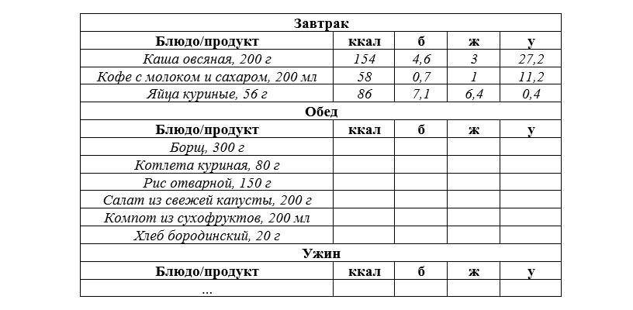

***Таблица для заполнения подобранного меню на 3 дня:***

***День №1***

|  |  |  |  |  |
| --- | --- | --- | --- | --- |
| **Завтрак** | | | | |
| **Блюдо/продукт** | **ккал** | **б** | **ж** | **у** |
| *Омлет из 2 яиц* | *400* | *20* | *20* | *10* |
| *Йогурт* | *150* | *10* | *10* | *20* |
| *Булка с сыром* | *200* | *5* | *10* | *30* |
| **Обед** | | | | |
| **Блюдо/продукт** | **ккал** | **б** | **ж** | **у** |
| *Салат из овощей* | *100* | *2* | *10* | *5* |
| *Говядина с рисом* | *450* | *30* | *15* | *40* |
| *Бутерброд* | *200* | *5* | *5* | *40* |
| **Ужин** | | | | |
| **Блюдо/продукт** | **ккал** | **б** | **ж** | **у** |
| Рыба с овощами | **450** | **25** | **15** | **20** |
| Греческий салат | **200** | **10** | **10** | **10** |
| Тосты | **200** | **5** | **10** | **15** |
| **Общее количество за день** | **2550** | **112** | **105** | **190** |

***День №2***

|  |  |  |  |  |
| --- | --- | --- | --- | --- |
| **Завтрак** | | | | |
| **Блюдо/продукт** | **ккал** | **б** | **ж** | **у** |
| *Мюсли с йогуртом* | *350* | *10* | *10* | *50* |
| *Бутерброд с колбасой и овощами* | *250* | *15* | *5* | *30* |
| *Фрукты* | *150* | *5* | *5* | *30* |
| **Обед** | | | | |
| **Блюдо/продукт** | **ккал** | **б** | **ж** | **у** |
| *Куриная грудка с овощами* | *450* | *35* | *15* | *30* |
| *Греческий салат* | *250* | *10* | *10* | *10* |
| *Рисовые лепешки* | *200* | *5* | *5* | *30* |
| **Ужин** | | | | |
| **Блюдо/продукт** | **ккал** | **б** | **ж** | **у** |
| Тушеная свинина с овощами | **450** | **20** | **15** | **30** |
| Салат с морепродуктами | **200** | **10** | **10** | **10** |
| Гренки с чесноком | **150** | **5** | **10** | **15** |
| **Общее количество за день** | **2450** | **115** | **85** | **235** |

***День №3***

|  |  |  |  |  |
| --- | --- | --- | --- | --- |
| **Завтрак** | | | | |
| **Блюдо/продукт** | **ккал** | **б** | **ж** | **у** |
| *Овсянка с орехами и фруктами* | *350* | *10* | *10* | *50* |
| *Бутерброд с курицей и овощами* | *300* | *15* | *5* | *30* |
| *Фруктовый йогурт* | *200* | *5* | *5* | *25* |
| **Обед** | | | | |
| **Блюдо/продукт** | **ккал** | **б** | **ж** | **у** |
| *Говядина с овощами* | *450* | *30* | *15* | *40* |
| *Овощной суп* | *250* | *5* | *5* | *40* |
| *Салат из свежих овощей с растительным маслом* | *150* | *2* | *10* | *5* |
| **Ужин** | | | | |
| **Блюдо/продукт** | **ккал** | **б** | **ж** | **у** |
| Курица с овощами | **450** | **25** | **15** | **20** |
| Салат Цезарь | **200** | **10** | **10** | **10** |
| Тосты с паштетом | **200** | **5** | **10** | **15** |
| **Общее количество за день** | **2550** | **107** | **85** | **235** |

**Задание 4. Вывод**

Результатыиз собственных расчетов ИМТ и суточной потребности в калориях от результатов, полученных из приложений,отличаются, но не критично. Отклонения связаны с тем, что в приложениях доступен более точный расчет коэффициентов, благодаря чему можно получить самое подходящее суточное значение калорий.

Рацион, который был подобран мной в ходе лабораторной работы, отличается тем, что является более разнообразным, соответственно более сложным для приготовления. В общем и целом, и сейчас мое питание является достаточно разнообразным и полезным.

Считаю мое рацион довольно правильным, но, как и всегда, есть как его улучшить. Активность умеренная, полезная для здоровья